Kreta
(Crete, Κρήτη)

Geografski pregled
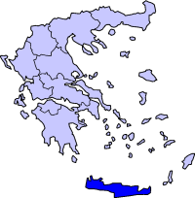Kreta je največji grški otok. Je peti največji otok v sredozemskem morju in drugi največji v vzhodnem Sredozemlju. Je ena od trinajstih regij Grčije. Leži v južnem egejskem morju med Evropo, Afriko in Azijo. Meri 8.336 km², leta 200 pa je na Kreti živelo približno 800.000 ljudi. Otok je dolg 260 km, obala pa 1.046 km. Največja širina otoka je 60 km, najmanjša pa 12 km. Od vzhoda proti zahodu se po otoku raztezajo tri skupine gorovij. (the White Mountains, the mountain of Idi, the mountain of Dikti). Ta gorovja so Kreto obdarila s platoji (Lasithi, Omalos, Nidha), jamami (Diktaion, Idaion) in soteskami (Samaria). Upravno je razdeljena na 4 prefekture. (Chania, Rethimno, Heraklion, Lasithi)

Podbenje
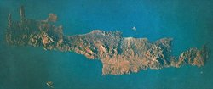Kreta ima sredozemsko podnebje. Klima na kreti je zmerna. Ozračje je precej vlažno, zaradi bližine morja. Zime so mile. V gorah pogosto zapade sneg, v dolinah pa ga praktično ne poznajo. Poleti so temperature med 20 °C in 30 °C. Na južnem delu (bližje Afriki) je še več sončnih dni in temperature so nekoliko višje. Najboljši letni čas za obisk Krete je pomlad ali pa jesen.

Gospodarstvo
Gospodarstvo Krete je sprva temeljilo na kmetijstvu. Stvari so se nekolike spremenile v 70-ih. Danes je kmetijstvo (predvsem živinoreja), ki ga omogočata podnebje in relief, še vedno pomembna panoga. Industrije ni zelo veliko, je pa zelo dobro razvit turizem, ki je poglavitna dejavnost na Kreti. Prihodki prebivalcev so približno taki, kot drugod po Grčiji, brezposelnost pa je 4% (pol manj kot Grško povprečje).

Turizem
Kreta je ena od najpopularnejših turističnih točk v Grčiji. Vsako poletje obišče Kreto približno 2 milijona ljudi. Število hotelskih prenočišč se je od 1986. do 1991 povečalo za 53%. Na Kreti si bo skoraj vsakdo našel prenočišče. Premore vse, od luksuznih hotelov (z bazeni in rekreacijskimi središči), do zasebnih apartmajev in kampov. Na Kreto je mogoče priti z letalom (2 letališči) ali pa z ladjo.

Zgodovina
V bronasti dobi se je Kreta razvila v najpomembnejše egejsko središče. Središče družbenega, gospodarskega in kulturnega razvoja so bile palače, okrog katerih so se razvila mesta. Pogosto so jih prizadele naravne katastrofe, vendar so mesta do 15. stol. pr. Kr. vedno znova obnovili. Na Kreti so vladale močne družine s sedežem v palačah. Tudi ženske so imele pomembno vlogo v družbi. Po legendarnem izročilu je bil najpomembnejši vladar Minos, ki je vladal v Knososu. Zgodovino delimo v staro, srednje in pozno minojsko obdobje.

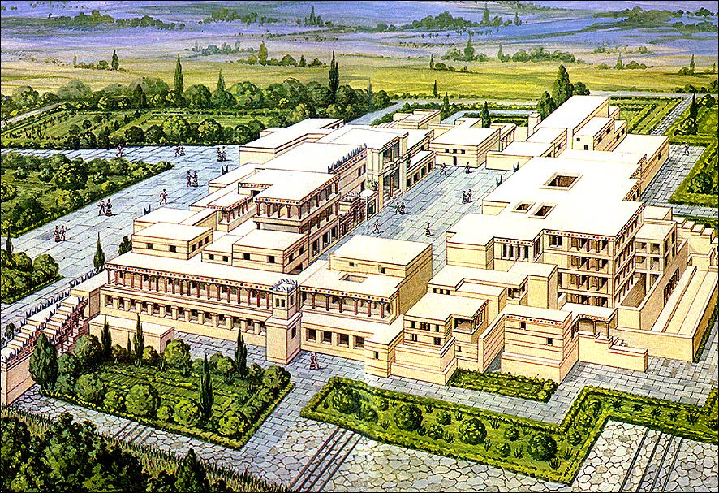Glavna gospodarska panoga je bila trgovina. Z močno trgovsko in vojaško mornarico so si ustvarili monopol, ki je prinesel blaginjo. Trgovali so po celem sredozemlju. (Egipt, Španija, Sirija, Grčija,...) Trgovali so s kovanima, posebno s kositrom, bakrom in bronom. Ukvarjali so se tudi z obrtjo in poljedelstvom. Največji razcvet je bil v 16. in 15. stoletju.

Sproščena družbena ureditev je vplivala tudi na kulturo, v kateri ni čutiti trdote in mrkosti vladarjev. Umetniki so upodabljali žavali in rastline, vsakdanje dogodke in radožive ženske like. Slikali so tako, da so na moker omet nanašali barvo za ozadje in na to še druge barve. Najbolj priljubljeni barvi sta bili rdeča in sinje modra. Med najlepše dosežke kretskih obrtnikov spadajo: keramika, pečatniki, posode ter zlati nakit. Imeli so tudi svojo linearno
A-pisavo.

Okoli leta 1450 pr. Kr. so na Kreto vdrli Ahajci. Minojska civilizacija se je razvijala le že v Knososu. Okoli leta 1400 pr. Kr. jih je dokončno potolkel še izbruh vulkana There, po katerem si minojska kultura ni več opomogla.

Čeprav je o kretski kulturi poročal že Homer, je ta do 19. stoletja ostala neznana. Kreto je hotel raziskovati znameniti arheolog Heinrich Schliemann, vendar se je sporekel z domačini zaradi prevelike odškodnine in raziskave opustil. Delo je nadaljeval Arthur Evans. Vzpodbudil ga je majhen pečat z neznano pisavo in sklepal da pripada neki predgrški kulturi. Leta 1900 je odkril palačo v Knososu.

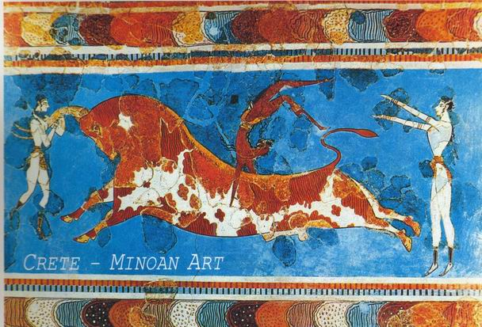

Viri:
- Brodnik, V. et al. Zgodovina 1: učbenik za prvi letnik gimnazije. 1. izdaja, 3. natis. Ljubljana: DZS, 1999. ISBN 86-341-1802-9.
- Crete (online). Wikipedia, the free encyclopedia. (citirano 21. 02. 2005) Dostopno na naslovu: http://en.wikipedia.org/wiki/Crete.

